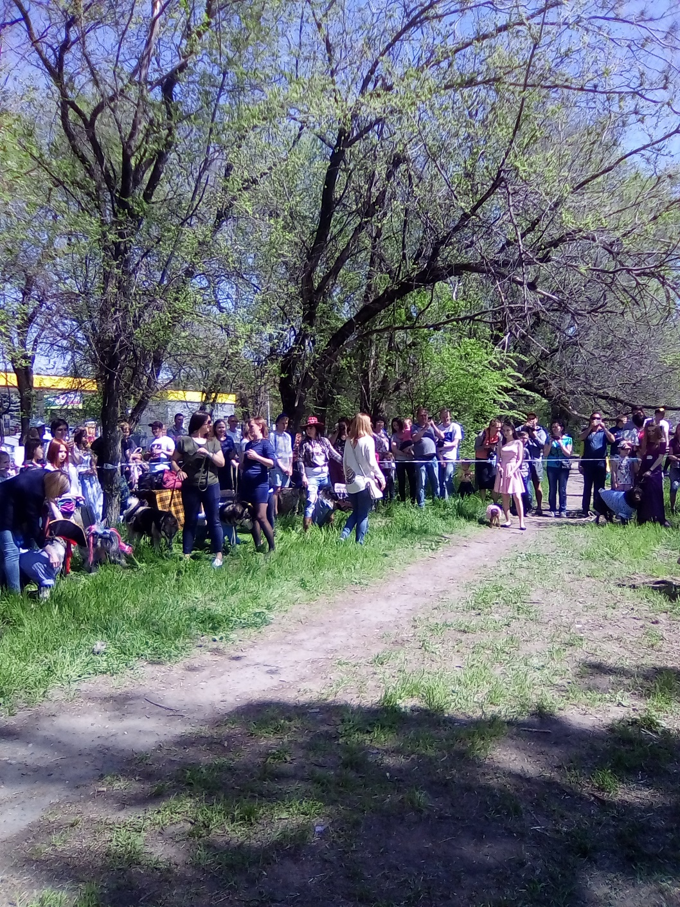 В Азове в воскресенье, 29 мая на площадке в районе площади Победы прошел большой собачий праздник «Весенний калейдоскоп». В программе мероприятия, организованного кинологическим клубом «Канис» прошла благотворительная акция «Солнечный пёс» (сбор средств для приюта бездомных животных и развития программы канистерапии), конкурс рисунка «Любимое животное», конкурс фотографий «Я и собака», двоеборье( спринтерская дистанция с полосой препятствий, состоящая из барьеров, бума и других преград и метания спортивной гранаты в цель) и показательные выступления с собакой, дог-шоу собачьей моды в уморительных нарядах. К участию в празднике допускались породистые и беспородные собаки, привитые от бешенства, имеющие ветпаспорт, на коротких поводках. Кроме того, на празднике был организован «Солнечный пёс».
Жюри оценивали скорость и правильность прохождения полосы, точность попадания в цель.
В перерыве между конкурсами выступали воспитанники нашего детского сада Левченко Екатерина, Самощенко Софья (песня «Добрый пёс»), Иринархова Аня (Стихотворение Галины Голова «Мой Дружок»), Колесников Миша(стихотворение Константина Журавлёва «Злая собака»). Все участники получили памятные дипломы и подарки.
